## Tin học 7

## Bài 6: Định dạng trang tính

• Nội dung chính:

- Các thuộc tính định dạng cơ bản trên trang tính

- Các thao tác định dạng cơ bản

- Tổ chức thông tin trên bảng tính hợp lí và dễ dàng thanh toán

1. Định dạng phông chữ, cỡ chữ, kiểu chữ và màu chữ.

- Để địng dạng nội dung của 1 hay nhiều ô tính cần phải chọn ô tính đó, định dạng không làm thay đổi nội dung của các ô tính.

- Sau khi chọn ô, dùng các lệnh trên thanh công cụ để địng dạng cho ô đó.

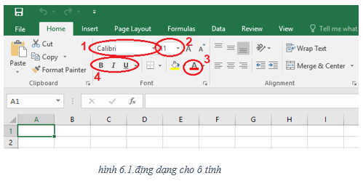

- Trong đó:

+ công cụ thứ 1: dùng để chọn font chữ

+ công cụ thứ 2: chọn cỡ chữ

+ công cụ thứ 3: chọn màu chữ

+ công cụ thú 4: kiểu chữ in đậm, in nghiêng, gạch chân

- Tương tự như bộ công cụ của Word

2. Căn lề trong ô tính

- Mặc định dữ liệu văn bản căn lề trái, dữ liệu số căn lề phải. ta cũng có thể tùy chỉnh chúng trên thanh công cụ

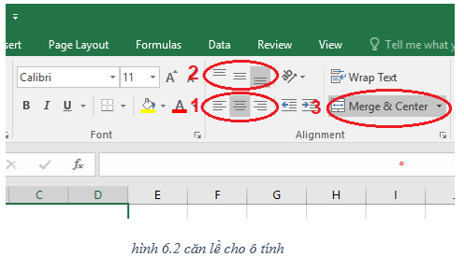

- Trong đó:

+ công cụ 1: căn lề trái, giữa, phải cho nội dung

+ công cụ 2: căn lề trên, giữa, dưới cho nội dung

+ công cụ 3: gộp nhiều ô lại với nhau, các ô này phải liền kề nhau và cùng nằm trên 1 đường thẳng.

Ví dụ gộp 4 ô A1, B1, B1, D1:

+ B1: giữ Ctrl

+ B2: chọn đồng thời 4 ô

+ B3: click vào công cụ Merge & Center

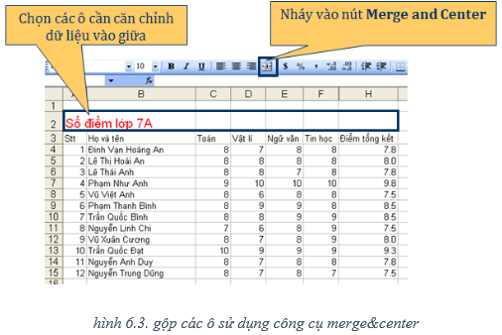

3. Tô màu nền và kẻ đường biên dữ liệu của các ô tính

- Mục đích: giúp người sử dụng bảng tính dễ dàng phần biệt các dữ liệu khác nhau. Dễ dàng quản lý dữ liệu hơn.

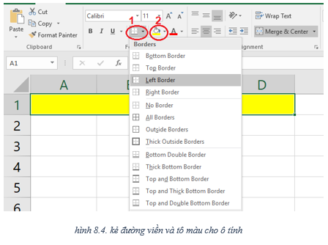

- Trong đó:

+ công cụ 1: lệnh Borders để kẻ đường biên, có thể tùy chọn đường biên toàn bộ, hay chỉ có bên ngoài ô được chọn.

+ công cụ 2: tô màu cho ô đã chọn, trong ví dụ ô A1:D1 được tô màu vàng.

4. Tăng hoặc giảm chữ số thập phân của dữ liệu số

- Dùng các chức năng trong nhóm lệnh Number

- Khi giảm bớt chữ số thập phân, chương trình sẽ thực hiện quy tắc làm tròn số.

